**LAURENCE DARVEAU**  
**FÉLIX MOREAU**  
**MAXIME DUFAULT**  
**CLÉMENT GASSMANN-PRINCE**  
Développement d’application graphique  
420-5B6-JR, gr. 00101

**DOCUMENT DE VISION**  
Vit’Admin

Travail présenté à  
M. Alain Martel

Département d'informatique  
Cégep de Saint-Jérôme  
4 septembre  2018

## Table des matières

Table des matières 2

Table des illustrations 2

Introduction & problématique 3

Aperçu du produit / solution 3

Spécifications des fonctions principales 3

Principaux écrans 5

Porté et limites 9

Porté 9

Limites 9

Autres besoins et contraintes 10

## Table des illustrations

Figure 1 - Écran de création d'une visite 5

Figure 2 - Écran de gestion du personnel 6

Figure 3 - Écran définition quarts de travail 6

Figure 4 - Écran de recherche filtrée d'un lit 7

Figure 5 - Écran de demande de transfert d'un patient 7

Figure 6 - Écran de modification de l'état d'un lit 8

Figure 7 - Écran de l’horaire d’un employé 8

## Introduction & problématique

Au Québec, un régime minceur a été lancé par le gouvernement en 2014 pour équilibrer les finances de l’État québécois. Les ressources sont limitées pour le personnel qui doit composer, entre autres, avec un manque de main-d'œuvre, ce qui complique la continuité et l’amélioration des services de santé. En ce sens, le temps est précieux et chaque seconde est cruciale pour l’amélioration de la qualité des soins de santé.

Pour permettre la réorientation d’un maximum du temps du personnel vers le patient, notre logiciel offrira des outils de gestion qui permettront au personnel médical de mieux visualiser le contexte du patient et de simplifier et optimiser des opérations quotidiennes.

## Aperçu du produit / solution

Notre logiciel permettra en temps réel de gérer l’attribution des chambres, le traitement et le dossier des patients ainsi que les horaires de travail des employés des hôpitaux. Toutes ces fonctions ont pour but la simplification de la gestion au sein d’un département hospitalier, et donc, l’économie de leur temps.

Présentement, deux applications s’approchent de notre vision : *Mediboard* et *Accuro*.

*Mediboard* est un **S**ystème d’**I**nformation **H**ospitalier (SIH) libre, fonctionnant sur le web. Il contient plusieurs outils de gestion comme la gestion du dossier des patients, la prise de rendez-vous, la gestion des repas. De plus, ce SIH aide à la planification de l’hospitalisation comme l’affection des lits.

Cependant, notre logiciel ira plus loin, puisqu’il sera possible de faire des demandes de service comme une demande d’entretien. Ces demandes apparaitront sous forme de notifications et seront consultables à partir de n’importe quelle page au lieu d’être à une page fixe comme dans *Mediboard*. De plus, nous prévoyons permettre aux hôpitaux pourront partager leurs ressources entre eux (ex. demande d’accès au dossier d’un patient externe).

Quant à *Accuro* EMR et aux autres logiciels de gestion médicale, ils gèrent principalement la prise de rendez-vous et le dossier des patients et ils sont conçus principalement pour les cliniques.

Il y a donc peu de logiciels concurrents à notre application. Nous essaierons d’innover en ajoutant la gestion de plancher et la gestion administrative.

## Spécifications des fonctions principales

L’utilisateur de notre logiciel a un rôle qui lui donne accès à certaines fonctionnalités du logiciel.  
Voici les rôles possibles :

1. Administrateur
   1. A accès à toutes les fonctionnalités du logiciel
   2. Certaines fonctionnalités lui sont uniques, comme la création d’un département, l’ajout de lits et d’équipements médicaux, ainsi que l’ajout de comptes pour les gestionnaires du personnel
2. Gestionnaire du personnel
   1. Est lié à un département et gère les professionnels de la santé qui sont dans ce département
   2. Crée des groupes de professionnels de la santé sous la supervision d’un professionnel en chef
   3. Définis les quarts de travail des professionnels de la santé / des groupes de professionnels
3. Professionnel de la santé
   1. A deux rôles principaux :
      1. Réception (Création de visites, création de dossiers de patients et attribution d’un patient à un/des département(s) pour un/des traitement(s))
      2. Assistance (Ajout de commentaires aux fiches de traitement des patients qui sont sous sa supervision, etc.)
   2. Peut effectuer des demandes de transfert de patient vers un lit quelconque et peut effectuer des demandes d’allocation d’équipement à un lit
4. Professionnel de la santé-chef
   1. Gère une équipe de professionnels de la santé
      1. C’est elle qui accepte les demandes de transfert et qui attribue des professionnels de la santé au traitement du patient

Voici les fonctionnalités principales du logiciel :

*(Pour tous les rôles)*

* Connexion avec un compte personnel ayant des droits relatifs au rôle de l’usager ;
* Affichage des notifications pertinentes pour l’usager;
  + Ex. Si un professionnel de la santé se fait assigner à un patient, il reçoit une notification avec un lien vers le dossier du patient en question ;

*(En tant que professionnel de la santé)*

* Mise à jour des informations d’un dossier de patient ;
* Affichage du dossier d’un patient ;
* Recherche filtrée des lits de l’hôpital (disponibilité + informations générales) ;
  + Filtre : (Département, Chambre, État, Équipements disponibles)
* Demande de transfert d’un patient vers un lit ;
* Modification de l’état d’un lit ;
* Définition de sa disponibilité pour la prochaine semaine (sera utilisé pour créer les quarts de travail) ;
* Affichage de l’horaire hebdomadaire du professionnel de la santé ;

*(En mode réception)*

* Création de dossiers patients ;
* Création de visites liées aux comptes des patients ;
* Ajout de symptômes à une visite de patient ;
* Ajout d’un diagnostic à une visite de patient ;
* Attribution d’un ou de plusieurs traitement(s) à une visite de patient ;
* Pour chaque traitement associé à la visite d’un patient, attribution d’un département à sa visite ;

*(En mode assistance)*

* Ajout de symptômes supplémentaires à une visite de patient ;
* Ajout de commentaires périodiques aux fiches de suivit du/des traitement(s) des patients sous sa responsabilité ;
* Demande de transfert de patients vers un autre lit ;
* Demande d’allocation d’équipement médical à un lit pour le traitement d’un patient ;
* Demande de nettoyage ou d’entretien d’une salle ;

(En tant que professionnel de la santé en chef)

* Affichage des professionnels de la santé sous la supervision du chef ;
* Affichage des demandes de transfert dans le département de du professionnel de la santé;
* Attribution de professionnels de la santé à la demande de transfert d’un patient (les professionnels seront alors liés à la visite du patient pour la durée du traitement) ;

(En tant que gestionnaire du personnel)

* Distribution des professionnels de la santé sur un horaire hebdomadaire en tenant compte des leurs disponibilités ;
* Gestion des groupes de professionnels (chef + professionnel sous sa supervision) ;
* Modification du dossier d’un professionnel de la santé ;

Fonctionnalités du logiciel qui n’ont pas directement lien avec les rôles :

* Importation de listes de dossiers (employés, patients, etc.) directement en base de données;
* (Impression d’un dossier de patient en format PDF) ?

## Principaux écrans

*«Mock-up» des écrans sur Balsamiq* [*https://balsamiq.cloud/s6v4krv/p5l70vk*](https://balsamiq.cloud/s6v4krv/p5l70vk)

Voici les principaux écrans pour les principales fonctionnalités de notre logiciel, soit la gestion d’une visite de patient, la gestion des lits et la gestion du personnel :

Figure - Écran de création d'une visite

*Lorsqu’un patient est reçu, un professionnel de la santé crée une visite dans le système. À la visite sont initialement associée une liste de symptômes et un commentaire. Si le patient a déjà un dossier, le professionnel de la santé peut rechercher le dossier en question, sinon, il peut en créer un.*

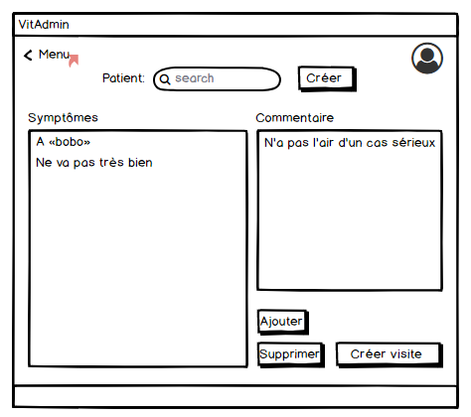

Figure - Écran de gestion du personnel

*Écran de gestion du personnel, pour un gestionnaire de personnel : il peut voir l’horaire de chaque employé sous sa supervision et il peut définir les quarts de travail des employés (voir fig.3).*

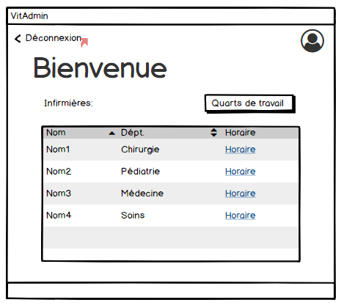

Figure - Écran définition quarts de travail

*Un gestionnaire du personnel peut créer des quarts et les placer sur un horaire hebdomadaire.  
À chaque quart est associé un groupe de professionnels de la santé. La définition des quarts à partir de cet écran permettra de définir l’horaire de tous les professionnels impliqués automatiquement.*

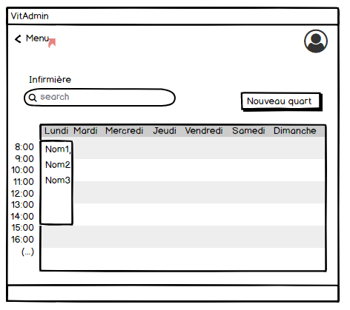

Figure - Écran de recherche filtrée d'un lit

*Lorsqu’un professionnel de la santé veut créer une demande de transfert de lit pour un de ses patients, il utilisera cet écran pour trouver un lit qui correspond au patient. S’il connait le numéro de la chambre, il peut l’entrer pour accélérer le processus. Sinon, il peut filtrer les lits par département, par état (libre, occupé, en réparation, etc.) et par une liste d’équipement qui doit s’y trouver.*

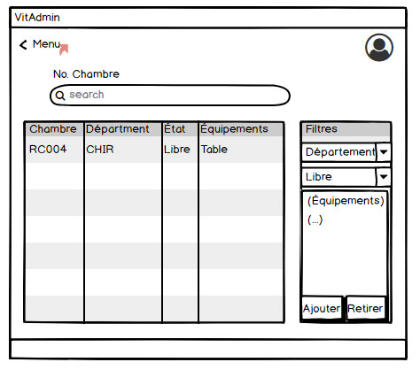

Figure - Écran de demande de transfert d'un patient

*Lorsqu’un patient doit être transféré, le professionnel en charge créera une fiche virtuelle de demande de transfert de lit. À cette fiche de demande sont associés une chambre et un commentaire.*

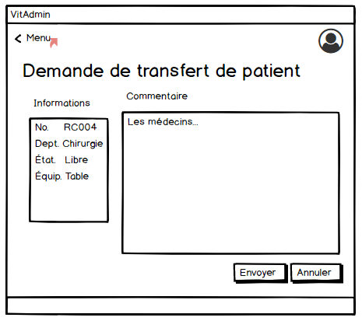

Figure - Écran de modification de l'état d'un lit

*Lorsqu’un lit change d’état (par exemple, lorsqu’un patient est transféré), l’état du lit sera changé automatiquement. Il arrivera cependant qu’un professionnel de la santé ait à modifier les informations associées à un lit, notamment lorsque des équipements doivent y être ajoutés. Le professionnel de la santé aura également la possibilité d’ajouter un commentaire associé au lit (ex. s’il y a un bris matériel quelconque), afin que d’autres membres du personnel puissent accomplir certaines actions (ex. réparer le lit, dans quel cas l’état du lit serait défini par « En réparation » durant la période de réparation).*

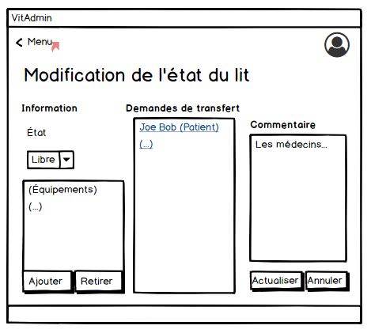

Figure - Écran de l’horaire d’un employé

*Un employé peut consulter son horaire selon les semaines de travail. Puis, celui-ci peut effectuer une demande d’indisponibilité à partir d’une autre fenêtre. Cette indisponibilité sera affichée sur l’horaire de l’employé et une demande sera envoyée à son gestionnaire.*

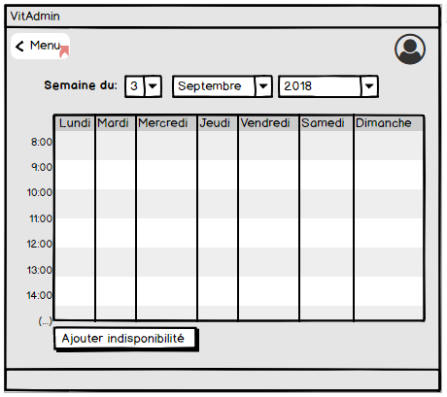

## Porté et limites

### Porté

Avec notre produit, il sera possible pour un agent de maintenance de vérifier l’inventaire des outils, des machines, des appareils ou tout autre objet permettant d’assister un patient, et de prendre la décision de s’en procurer à nouveau, par exemple. Il sera également en mesure de savoir si une salle à un besoin particulier que ce soit pour le nettoyage ou une pour réparation quelconque.

Une infirmière pourra définir ses disponibilités pour les quarts de travail, elle pourra voir dans quel département ce sera, de quels patients elle aura à s’occuper, elle pourra voir la disponibilité et l’état des salles, etc. Elle sera également en mesure de consulter le dossier médical de ses patients de même que voir l’historique des traitements passés et actuels.

Un médecin pourra voir le dossier médical des patients, leur historique, savoir quand des opérations sont prévues et où, quels sont les outils de diagnostics disponibles, etc.

Un administrateur du système sera en mesure de définir les droits d’accès du personnel et de permettre la lecture ou l’écriture de certaines parties du système. Il pourra également ajouter des employés et définir s’ils sont temporaires ou permanents.

### Limites

Il y aura deux types de limites. Le premier type sera les droits d’accès qui seront définis par un administrateur. Le second type sera les contraintes du système, essentiellement par des fonctionnalités qui pourraient ne pas avoir été implémentées. De telles fonctionnalités pourraient être la commande de matériel, l’intégration de bases de données d’autres organisations telles que les dossiers des patients, la gestion des finances, des contrats, des systèmes informatiques, etc. Notre système couvrira plutôt la disponibilité des lits dans un hôpital, la disponibilité du personnel et du matériel et il permettra la gestion du dossier des patients.

Cependant, certaines de ces limites pourraient être amoindries en permettant par exemple de commander du matériel de l’inventaire lorsque la quantité diminue ou encore de gérer des contrats avec des firmes externes, comme le soutien technique de machines spécialisées. Par ailleurs, avec des modifications mineures, il pourrait être possible de créer des systèmes similaires où la gestion du temps et du matériel est requise, en plus d’avoir à entrer l’information quant à des interventions effectuées pour un dossier particulier, comme la gestion et/ou le soutien d’un parc informatique, la gestion d’une épicerie, d’un restaurant, etc., puisque ces situations nécessitent de coordonner des horaires différents, de gérer un inventaire donné et potentiellement de passer des commandes et gérer des contrats.

## Autres besoins et contraintes

Système d’exploitation : Windows 10  
Mémoire : 4 Go  
Processeur : 2 cœurs 2 GHz

L’application devra être intuitive, fluide et visuellement épurée. De plus, elle devra permettre d’accéder facilement aux fonctionnalités souhaitées.

Ce logiciel sera développé avec C# WPF et utilisera une base de données MySQL.